Unidade 04 - Módulo 02 A Lógica das Proposições e Os Circuitos Lógicos

TESTE REALIZADO

Questão1

Relacione as colunas abaixo, identificando as correspondências na lógica:
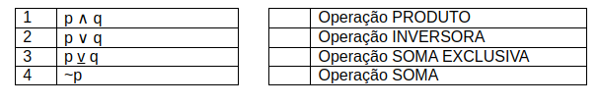
Marque a alternativa correta:

1 - 1,4,3,2
2 - 2,4,1,3
3 - 1,2,4,3
4 - 3,4,2,1
5 - 1,4,2,3

Sua resposta: 1,4,3,2
Valor: Resposta Correta
Valor recebido: 10.00

Questão3

Considere a figura abaixo:

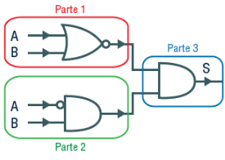

Avalie as conclusões abaixo e identifique com V, quando a alternativa for Verdadeira e F quando for Falsa:

( )O circuito da figura acima possui as seguintes portas lógicas: XOR, OR, AND e NOT
( )Segundo as regra da ordem de precedência, a porta NAND será a ultima a ser resolvida.
( )O circuito da figura acima somente é satisfeito quando a entrada for a combinação de valores A=1 e B=1.

Marque a alternativa correta:

1 - V F V
2 - V V V
3 - V V F
4 - V F F
5 - F V V

Sua resposta: V V F
Valor: Resposta Errada
Valor recebido: 0.00

Questão2

Considere a figura:

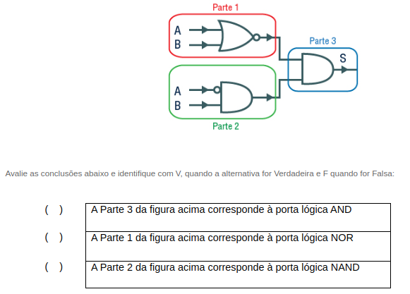
( )A Parte 3 da figura acima corresponde à porta lógica AND

( )A Parte 1 da figura acima corresponde à porta lógica NOR

( )A Parte 2 da figura acima corresponde à porta lógica NAND

Marque a alternativa correta:

1 - V V V
2 - V V F
3 - F F F
4 - F F V
5 - F V F

Sua resposta: V V F
Valor: Resposta Correta
Valor recebido: 10.00

Questão4

Considere a figura e a tabela abaixo:

Avalie as conclusões abaixo e identifique com V, quando a alternativa for Verdadeira e F quando for Falsa:

( )O resultado da tabela verdade do circuito acima será a sequência dos seguintes valores lógicos: 0 0 0 0
( )O circuito lógico acima representa uma tautologia.
( )O resultado da tabela verdade do circuito acima será a sequência dos seguintes valores lógicos: 1 0 0 1

Marque a alternativa correta:

1 - V V F
2 - V V V
3 - V F F
4 - F F F
5 - F F V

Sua resposta: V F F
Valor: Resposta Correta
Valor recebido: 10.00

Questão5

Relacione as colunas abaixo, identificando as correspondências na lógica:

1 Operação(ões) lógica(s):
Negação e Conjunção

2 Operação(ões) lógica(s):
Disjunção Exclusiva

3 Operação(ões) lógica(s):
Disjunção e Negação

4 Operação(ões) lógica(s):
Negação e Conjunção

Marque a alternativa correta:

1 - 2,1,4,3
2 - 1,4,3,2
3 - 2,3,4,1
4 - 1,2,4,3
5 - 3,4,2,1

Sua resposta: 1,4,3,2
Valor: Resposta Correta
Valor recebido: 10.00

Questão6

Relacione as colunas abaixo, identificando as equivalências lógicas:

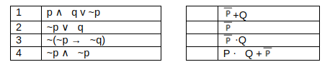
Marque a alternativa correta:

1 - 2,1,4,3
2 - 3,4,1,2
3 - 2,3,1,4
4 - 3,2,4,1
5 - 2,4,3,1

Sua resposta: 2,4,3,1
Valor: Resposta Correta
Valor recebido: 10.00

Questão7

Considere a tabela verdade abaixo:

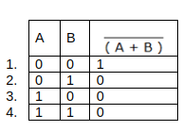

Avalie as conclusões abaixo e identifique com V, quando a alternativa for Verdadeira e F quando for Falsa::

( ) A figura acima corresponde à porta lógica NOR
( ) A figura acima corresponde ao seguinte circuito lógico:
( ) A figura acima corresponde à expressão lógica ~(p∨q)

Marque a alternativa correta:

1 - V V F
2 - V V V
3 - F F V
4 - F F F
5 - F V F

Sua resposta: V V V
Valor: Resposta Correta
Valor recebido: 10.00

Questão8

Considere a tabela abaixo:

Avalie as conclusões abaixo e identifique com V, quando a alternativa for Verdadeira e F quando for Falsa:

( ) O resultado da tabela verdade acima é uma contingência.
( ) Aplicando as regras de equivalências notáveis na expressão B + ( ), tem-se: B + ( ) ⇔ B
( ) O resultado da tabela verdade do circuito acima será a sequencia dos seguintes valores lógicos:
0 1 0 1

Marque a alternativa correta:

1 - V V V
2 - F F V
3 - V F V
4 - F F F
5 - F V V

Sua resposta: V F V
Valor: Resposta Errada
Valor recebido: 0.00

Questão9

Considere a tabela verdade abaixo:

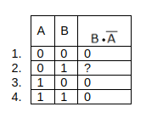

Avalie as conclusões abaixo e identifique com V, quando a alternativa for Verdadeira e F quando for Falsa:

( ) O resultado da tabela verdade acima somente será satisfatório quando A=0 e B=1
( ) O resultado da tabela verdade acima é uma contradição.
( ) A negação do resultado de é uma tautologia.

Marque a alternativa correta:

1 - V V V
2 - F F V
3 - V V F
4 - V F F
5 - F V V

Sua resposta: V F F
Valor: Resposta Correta
Valor recebido: 10.00

